ANA LUNARES
INFORMACION PERSONAL
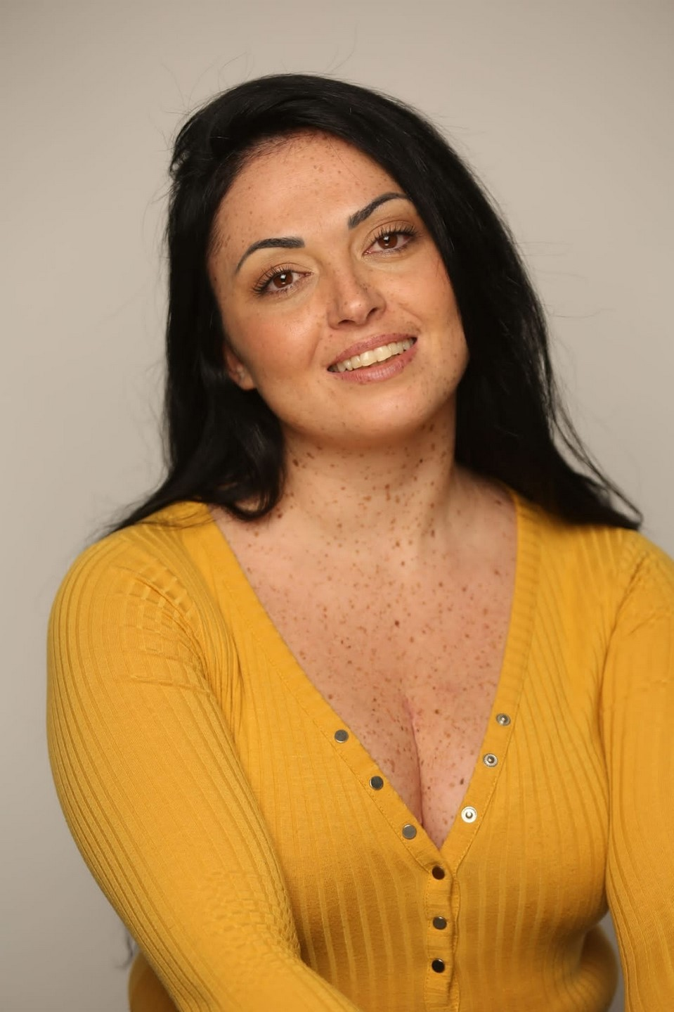
Ojos: marrones claros Piercings: si (en la lengua y ombligo)
Pelo: negro Tatuajes: si (no visibles)
Altura: 1'65 cm Etnia: caucásica
Peso: 75 kg Teléfono: 600778130
Talla camiseta: M IG: @analunaresactriz
Talla pantalón: 38 FC: Ana Lunares
Talla pie: 38 mail: morenitaibz@hotmail.com
FORMACION PROFESIONAL
-Graduado escolar y Bachillerato
-Estudios de Comedia Musical en la escuela Coco Comin (Barcelona)-2009/10
-Estudios de interpretación en la escuela Cristina Rota (Madrid)-2010/12
-Estudios de cine en el Instituto de cine Madrid 2014/15
- Cursos intensivos con: Darío Facal (2018), David Villaraco (2020 y 2021), Nacho Guerreros (2021 y
2022), Luis Arribas (2021), Marta Aledo (2022) y Toni Bestard (2022)
-Estudios en la Escuela de cine de Ibiza- 2020/21
EXPERIENCIA PROFESIONAL

TEATRO
- Espectáculo de variedades "La Katarsis del tomatazo" (2010/12)
-Musical "Sister Act" dirigido por Joaquín Garli (2013)
-Teatro Infantil "Disney" , Joaquín Garli (2015)
-Musical "Disney, Ya llegó la navidad" , Joaquín Garli (2016) -Teatro Musical "Conecta2" , Yolanda Crespo (2022 y 2023)
-Comedia Teatral “Desokupados”, Andreu Fullana (2025)

TELEVISION
- Videoclip "Rumba en Atmosfera cero", Lory Meyers (2011) en Madrid
-Videoclip "On the radio" , The Right Ons (2011) en Madrid
-Spot Publicitario "Freixenet" (para concurso), Samuel Guitiérrez (2012) en Madrid
-Videoclip " Transantilles", Ginferno ( 2013) en Ciudad Real
-Videoclip "Qué será de mi", Joaquín Garli (2016)
- Serie Americana "Hollyoaks (2017) en Ibiza
-Spot Publicitario "Bodas en Ibiza",dirigido por Helher Escribano (2020) -Serie "Closed Bar", Jose Boto (2021) en Ibiza

CINE
-Performance de la película "The vimpire in the hole" (2011) reparto
-Cortometraje "La Constante", César Hernández (2013) reparto
-Cortometraje "Rabia", (2015)

DATOS DE INTERES
Bailarina de flamenco profesional aunque también bailo otras disciplinas: ballet y funky
Toco las castañuelas, recibo clases de canto y piano. Sé montar en bici, nadary practico ejercicio de alta intensidad. Tengo carnet de coche

